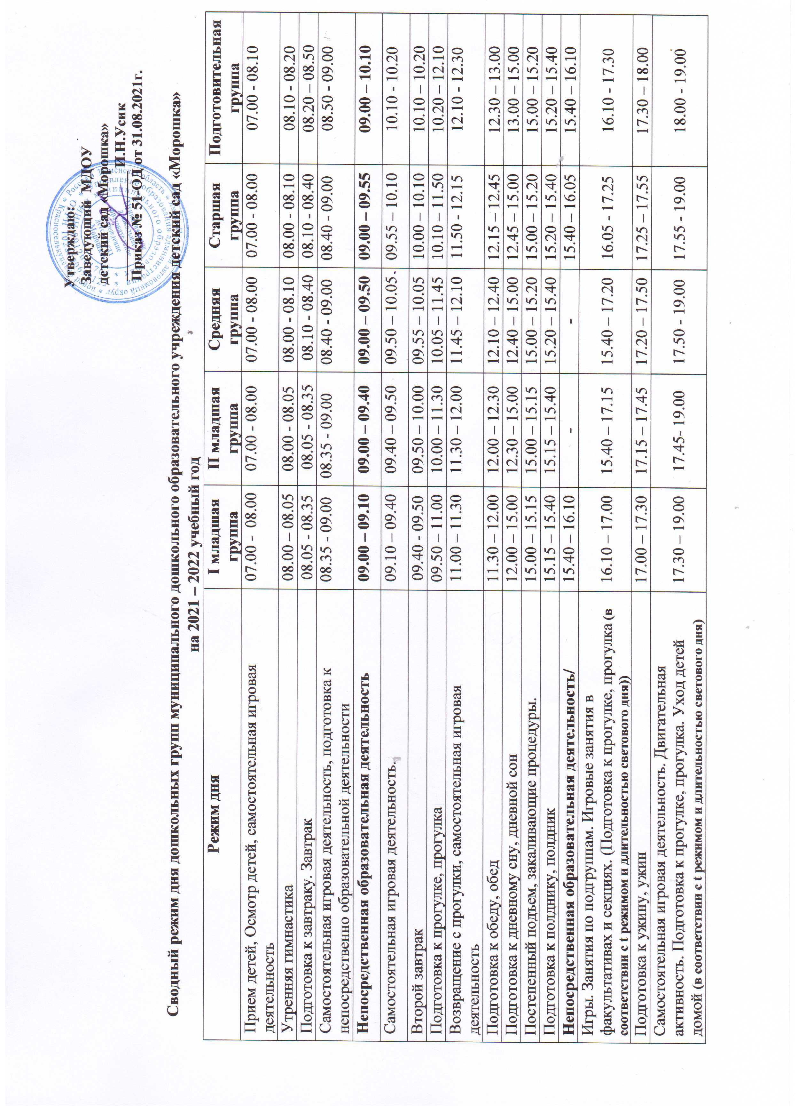
Утверждаю:
Заведующий МДОУ
детский сад «Морошка»
_______________ И.Н.Усик
Приказ № 51-ОД от 31.08.2021г.

Сводный режим дня дошкольных групп муниципального дошкольного образовательного учреждения детский сад «Морошка»
на 2021 – 2022 учебный год
Режим дня | I младшая группа | II младшая группа | Средняя группа | Старшая группа | Подготовительная группа
Прием детей, Осмотр детей, самостоятельная игровая деятельность | 07.00 - 08.00 | 07.00 - 08.00 | 07.00 - 08.00 | 07.00 - 08.00 | 07.00 - 08.10
Утренняя гимнастика | 08.00 – 08.05 | 08.00 - 08.05 | 08.00 - 08.10 | 08.00 - 08.10 | 08.10 - 08.20
Подготовка к завтраку. Завтрак | 08.05 - 08.35 | 08.05 - 08.35 | 08.10 - 08.40 | 08.10 - 08.40 | 08.20 – 08.50
Самостоятельная игровая деятельность, подготовка к непосредственно образовательной деятельности | 08.35 - 09.00 | 08.35 - 09.00 | 08.40 - 09.00 | 08.40 - 09.00 | 08.50 - 09.00
Непосредственная образовательная деятельность | 09.00 – 09.10 | 09.00 – 09.40 | 09.00 – 09.50 | 09.00 – 09.55 | 09.00 – 10.10
Самостоятельная игровая деятельность. | 09.10 – 09.40 | 09.40 – 09.50 | 09.50 – 10.05 | 09.55 – 10.10 | 10.10 - 10.20
Второй завтрак | 09.40 - 09.50 | 09.50 – 10.00 | 09.55 – 10.05 | 10.00 – 10.10 | 10.10 – 10.20
Подготовка к прогулке, прогулка | 09.50 – 11.00 | 10.00 – 11.30 | 10.05 – 11.45 | 10.10 – 11.50 | 10.20 – 12.10
Возвращение с прогулки, самостоятельная игровая деятельность | 11.00 – 11.30 | 11.30 – 12.00 | 11.45 – 12.10 | 11.50 - 12.15 | 12.10 - 12.30
Подготовка к обеду, обед | 11.30 – 12.00 | 12.00 – 12.30 | 12.10 – 12.40 | 12.15 – 12.45 | 12.30 – 13.00
Подготовка к дневному сну, дневной сон | 12.00 – 15.00 | 12.30 – 15.00 | 12.40 – 15.00 | 12.45 – 15.00 | 13.00 – 15.00
Постепенный подъем, закаливающие процедуры. | 15.00 – 15.15 | 15.00 – 15.15 | 15.00 – 15.20 | 15.00 – 15.20 | 15.00 – 15.20
Подготовка к полднику, полдник | 15.15 – 15.40 | 15.15 – 15.40 | 15.20 – 15.40 | 15.20 – 15.40 | 15.20 – 15.40
Непосредственная образовательная деятельность/ | 15.40 – 16.10 | - | - | 15.40 – 16.05 | 15.40 – 16.10
Игры. Занятия по подгруппам. Игровые занятия в факультативах и секциях. (Подготовка к прогулке, прогулка (в соответствии с t режимом и длительностью светового дня)) | 16.10 – 17.00 | 15.40 – 17.15 | 15.40 – 17.20 | 16.05 - 17.25 | 16.10 - 17.30
Подготовка к ужину, ужин | 17.00 – 17.30 | 17.15 – 17.45 | 17.20 – 17.50 | 17.25 – 17.55 | 17.30 – 18.00
Самостоятельная игровая деятельность. Двигательная активность. Подготовка к прогулке, прогулка. Уход детей домой (в соответствии с t режимом и длительностью светового дня) | 17.30 – 19.00 | 17.45- 19.00 | 17.50 - 19.00 | 17.55 - 19.00 | 18.00 - 19.00

